**10.11今日动态**

**一、来园**

本班共24名幼儿，今日实际到园19名幼儿。

今日天气：晴天

**二、区域游戏**

这两天我们进行了区域牌做入场券进入区域游戏，每个小朋友拥有自己的“入场券”—区域牌。由于秋季作息时间的调整，孩子们进入班级之后就可以进行区域游戏了！

**陶奕然，司睿，张谦益，史锦瑞，毛锦妍，吴可馨，彭思浛，沈子煜，万钰彤，喻梓悦**能够在老师的提醒下“投篮”进行签到，然后找到自己的区域牌选择区域进行游戏；**郑沫苒，陶奕颖，许思冉，常佳怡，万宇，孙晨希**能够遵守区域游戏规则，在区域里面安静游戏，不吵不闹，还会乐于助人；**李云皓，赵锦泽，李一诺**能够在游戏结束后快速送完玩具并且自觉地将自己的区域牌送回家！

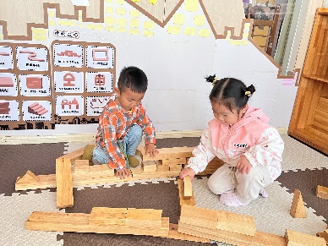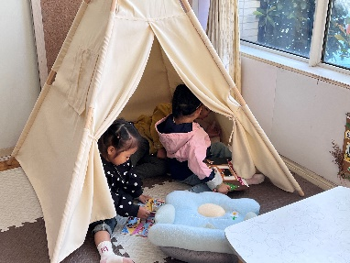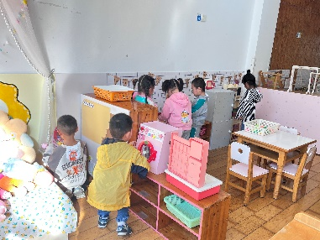

**点心时间：**

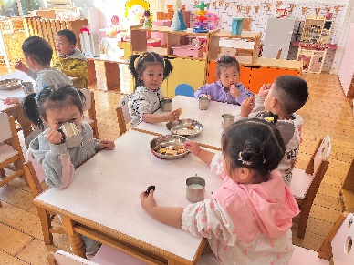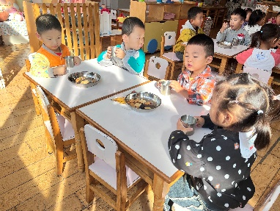

**三、户外游戏**

今天我们和小四班的小朋友们一起户外玩小木屋和美人鱼滑滑梯，孩子们可喜欢玩了！滑滑梯有两个通道滑向不同的方向，而且还有具有挑战性的网格进行攀爬；小木屋也是我们熟悉的游戏项目了，里面的独木桥也是十分有趣的。

**孙晨希，许思冉，郑沫苒，陶奕颖，沈子煜，万钰彤，喻梓悦**能够在游戏中相互谦让，不挤不强，文明游戏；**赵锦泽，李一诺，史锦瑞，常佳怡，毛锦妍**能熟挑战高难度的游戏，并且会鼓励其他的小朋友突破自我一起游戏；**陶奕然，司睿，张谦益，李云皓，万宇，吴可馨，彭思浛**不断地尝试和练习自己有困难的地方！

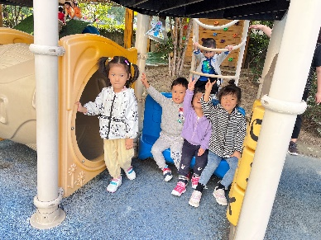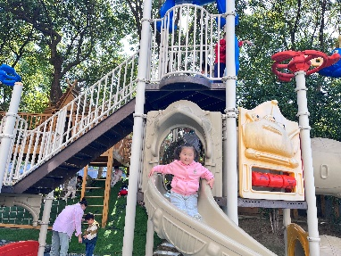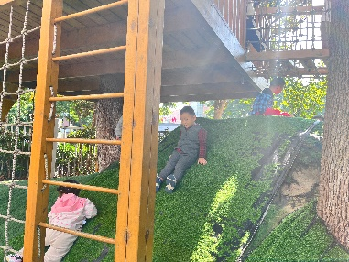

**四、集体活动——数学《动物幼儿园》**

动物幼儿园这个活动主要是让幼儿根据特征进行归类，相对应的物品归为一类。活动中创设送小动物上幼儿园的情景，让幼儿一边说一边进行操作，对应的小动物送入对应的幼儿园。让幼儿在日常生活、游戏中有意无意地亲近数学，愉快地步入数学世界，体验归类的有趣。

前期我们已经进行了玩具找家的分类游戏，为了进一步巩固幼儿对于归类的了解，开展了此活动。**赵锦泽，毛锦妍，吴可馨，彭思浛，万钰彤**尝试能按一种实物标记选择相应的实物并归类；**李云皓，万宇，孙晨希，**能用短句表达自己的操作。

